·

Duke 4000系列聚合物
微球尺寸标准粒子

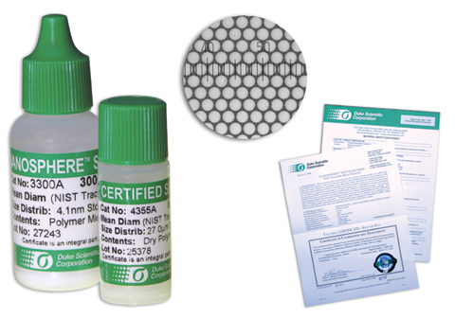
NIST可溯源计量法测定尺度标准微粒， 粒径范围 > 1 μm。适用于任何要求具有单分散性NIST可溯源尺度标准的应用。本系列产品的尺度是通过NIST可溯源显微镜测量方法严格计量确定的。粒径分布和均一性是采用阻抗分析仪和光学显微镜分析而得到的。4000系列产品中粒径为 1-160 μm的微粒是由聚苯乙烯(PS) 制成; 200-650 µm 的微粒由苯乙烯-对苯二烯共聚物(PSDVB) 制成，750 和 1000 µm 的微粒由聚甲基丙烯酸甲酯（PMMA）制成。
与不规则形态颗粒物相比，采用球面型微粒能够最大程度地减少微粒形状对分析仪器的影响。1μm至160 μm的微粒为水性悬浮液包装，各产品规格的微粒浓度是通过综合优化了分散性和胶体稳定性而确定的。200 μm以上的微粒为干粉包装。本系列微球的密度是1.05g/cm³，折光系数为 1.59 （@ 589nm，25 ºC）
每个产品包装内包括一份NIST可溯源标定证书、一份产品物化性能表格、和一份MSDS。包装内还标注有产品批号和技术服务信息。

产品描述：
微粒组成 | 聚苯乙烯
微粒密度 | 1.05 g/cm³
微粒折射率 | 1.59 @ 589 nm (25°C)
包装规格 | 15 mL
产品保质期 | ≥ 24 months
Additives: | Contains trace amount of surfactant
包装内容 | Material Safety Data Sheet (MSDS)  Certificate of Calibration and Traceability to NIST
储存条件 | 室温或冰箱储藏（冰点以上），紧闭瓶盖防止污染
微粒组成 | 苯乙烯-对苯二烯共聚物(PSDVB)  Cat.#: 4320A to 4365A  聚甲基丙烯酸甲酯 (PMMA)  Cat.#: 4375A to 4400A
微粒密度 | 1.05 g/ cm³ (PSDVB)  1.19 g/ cm³ (PMMA)
微粒折射率 | 1.59 @ 589 nm 25°C (PSDVB);  1.49 @ 589 nm 25°C, (PMMA)
包装规格 | 1 gram
Additives: | None

